

16 января 2023 года Газета распространяется бесплатно

№1(233)

**АДМИНИСТРАЦИЯ НОВОСЫДИНСКОГО СЕЛЬСОВЕТА**

**КРАСНОТУРАНСКОГО РАЙОНА КРАСНОЯРСКОГО КРАЯ**

**ПОСТАНОВЛЕНИЕ**

16.01.2023 с. Новая Сыда № 1-п

О внесении изменений в постановление от 20.11.2013 № 28-п «Об утверждении положения об оплате труда работников органов местного самоуправления Новосыдинского сельсовета Краснотуранского района Красноярского края*,* не являющихся лицами, замещающими муниципальные должности и муниципальными служащими, финансируемых за счет средств местного бюджета»

В соответствии со статьей 144 Трудового кодекса Российской Федерации, статей 86 Бюджетного кодекса Российской Федерации, статей 53 Федерального закона от 06.10.2003 № 131-ФЗ «Об общих принципах организации местного самоуправления в Российской Федерации», Закона края от 09.12.2022 № 4-1353 «О внесении изменений в статью 4 Закона края «О системах оплаты труда работников краевых государственных учреждений», руководствуясь Уставом Новосыдинского сельсовета,

ПОСТАНОВЛЯЕТ:

1. Внести в постановление от 20.11.2013 № 28-п «Об утверждении положения об оплате труда работников органов местного самоуправления Новосыдинского сельсовета Краснотуранского района Красноярского края*,* не являющихся лицами, замещающими муниципальные должности и муниципальными служащими, финансируемых за счет средств местного бюджета» следующие изменения:

— пункт 1.4.2.3. изложить в следующей редакции:

« Для целей расчета региональной выплаты размер заработной платы составляет 25 988 рублей».

2. Опубликовать постановление в газете «Ведомости органов местного самоуправления села Новая Сыда» и на официальном сайте Администрации Новосыдинского сельсовета.

3. Данное постановление подлежит размещению на официальном сайте администрации Краснотуранского района в сети Интернет.

4. Контроль за исполнением настоящего постановления оставляю за собой.

5. Постановление вступает в силу с момента подписания и применяется к правоотношениям, возникшим с 01.01.2023 года

Глава

Новосыдинского сельсовета А.Г. Гордиевский

ПОЖАРНАЯ ЧАСТЬ № 221 ИНФОРМИРУЕТ:

При возникновении пожара в автомобиле необходимо:  
· остановить автомобиль у обочины и выключить двигатель,  
· быстро обесточить бортовую электросеть, отсоединив клеммники от  
аккумулятора,  
· сообщить о случившемся в пожарную охрану по телефону «01» или через  
операторов сотовой связи-112 любым способом, привлекая к этому прохожих и  
водителей других автомобилей,  
· до прибытия пожарных подразделений тушить пожар имеющимися средствами пожаротушения.

Будьте внимательны: пожар в машине можно распознать практически сразу.

Запах бензина или горелой резины в кабине, появление дыма из-под капота - все это факторы,  
предшествующие загоранию и пожару.

ПОЖАРНАЯ ЧАСТЬ №221 ИНФОРМИРУЕТ:

Уходя из дома, проверьте – все ли вы сделали, чтобы защитить квартиру от пожара?  
Убедитесь при осмотре, что все электрические приборы, компьютеры, аудио-, видео - и бытовая техника выключены из розеток.  
Проверьте, перекрыта ли подача газа.  
Помните, что выброшенные из окон окурки часто заносит ветром в открытые окна и на балконы соседних квартир. Закройте окна и форточки вашей квартиры и не храните на незастеклённых балконах сгораемое имущество.  
Умейте правильно оценить опасность возникновения пожаров в своей собственной квартире. Проверьте, существуют ли в ней горючие материалы (бумажный хлам, древесины и пр.). Убедитесь в исправности отопительных установок, электропроводки и обогревательных приборов. Ознакомьтесь с возможными путями эвакуации, изучайте средства борьбы с огнем.  
Вы располагаете многими средствами, позволяющими потушить огонь в самом начале: одеяла, грубая ткань, мешковина, емкости с водой. Вы должны уметь сразу ими воспользоваться, знать источники водоснабжения вашего дома, уметь пользоваться огнетушителем.  
При пожаре незамедлительно звоните «01», с сотового телефона - 101

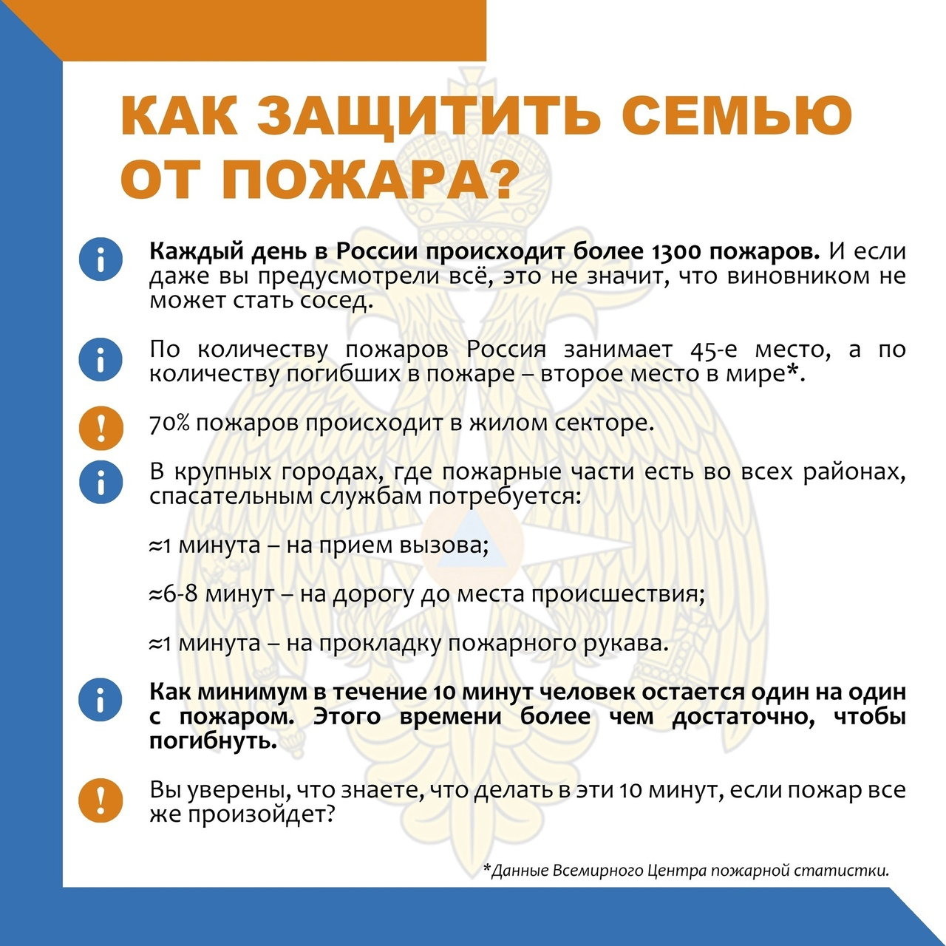

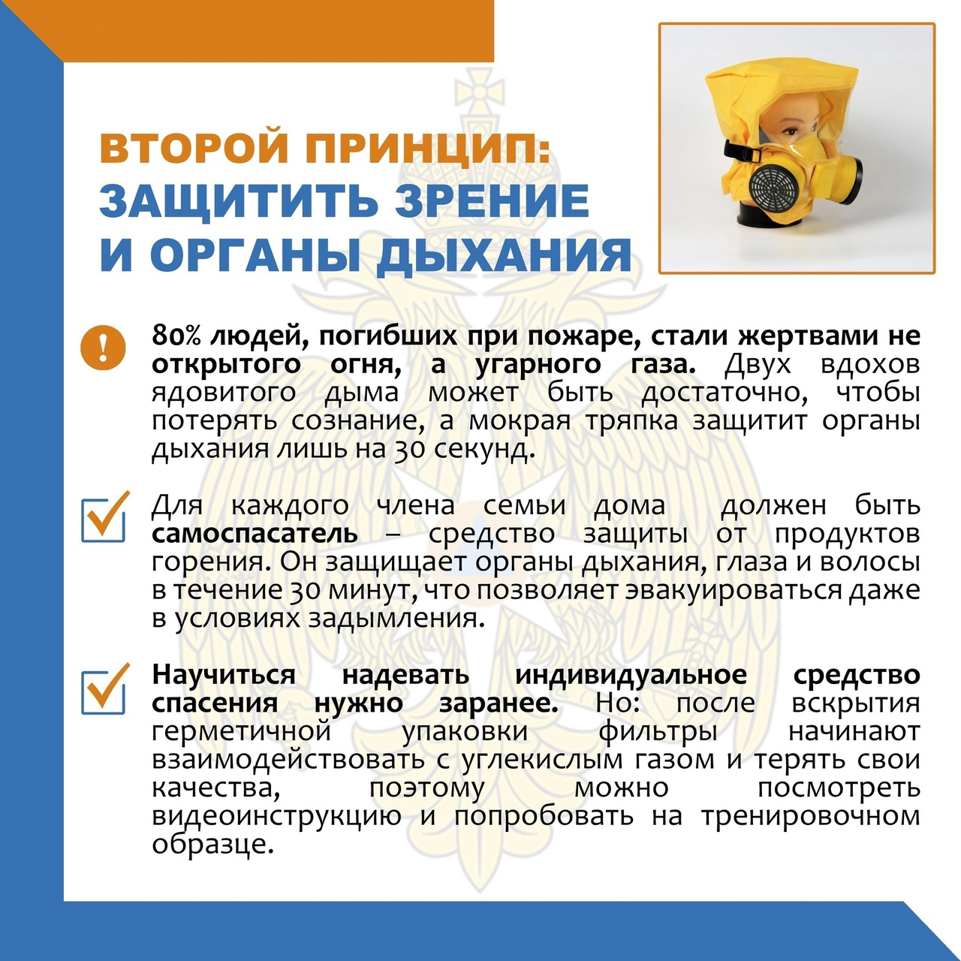

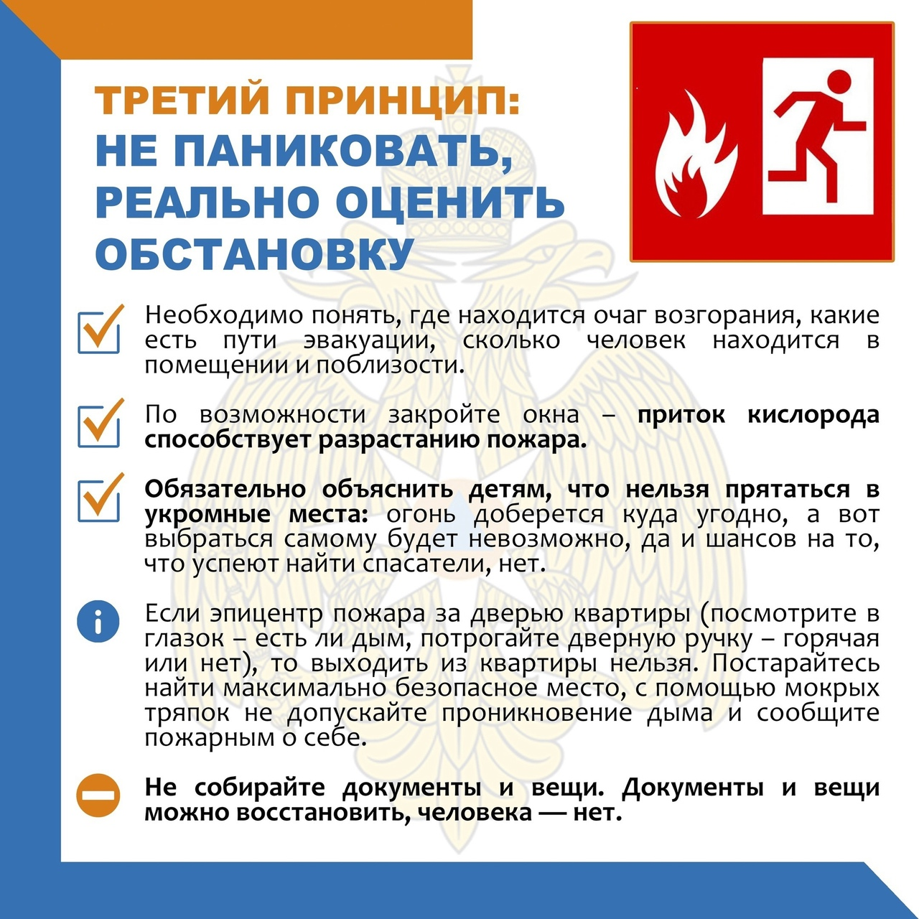

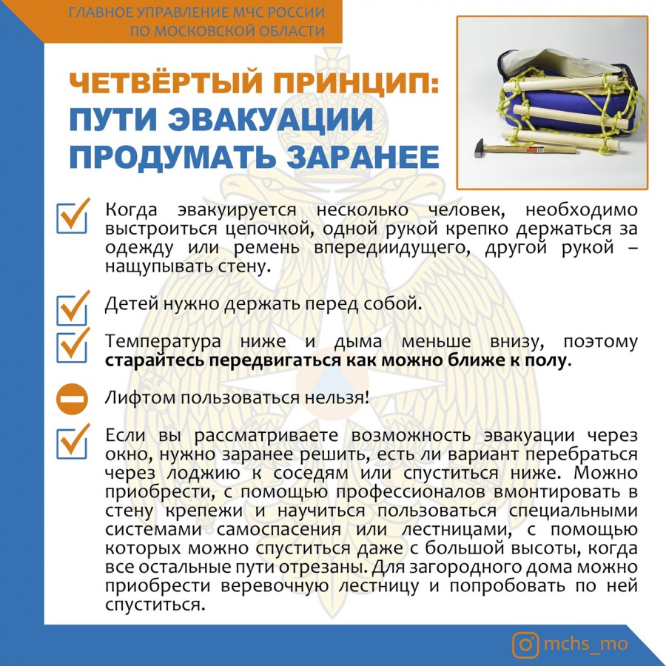

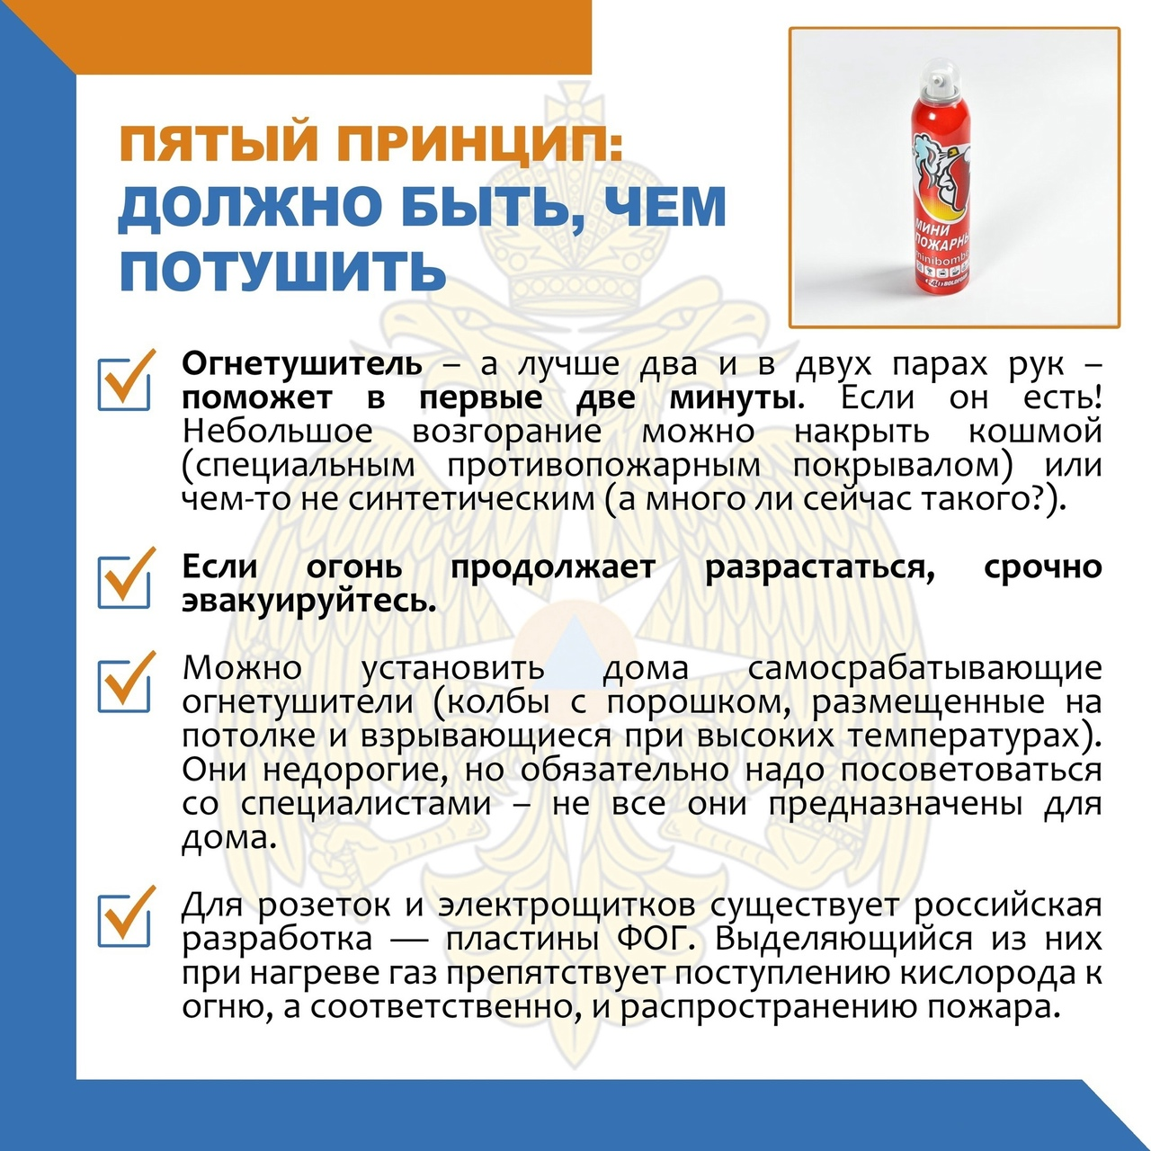

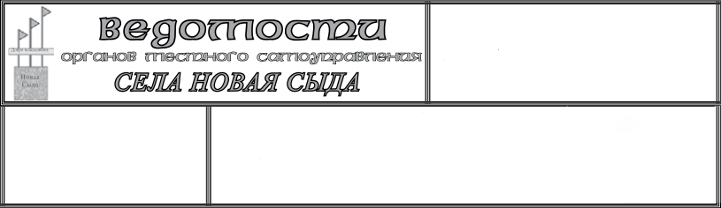

Учредители:

***Сельский совет депутатов***

***Новосыдинского сельсовета,***

***Глава сельсовета***

*Отпечатано в Администрации Новосыдинского сельсовета с. Новая Сыда ул. Школьная 15а. Тел. 8(39134) 72-3-18 Тираж 20 экз.*

Ответственный

за выпуск:

***Гордиевский А.Г.***